2023—2024 学年第一学期
《高等数学 A（一）》期末考试试卷（A 卷）参考答案及评分标准
一．选择题（每小题 3 分，共 15 分）
1．D 2．C 3．B 4．D 5．C
二．填空题（每小题 3 分，共 15 分）
6． 7． 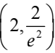 8．2 9．8 10． π

三．计算题（每小题 10 分，共 50 分）
11．解：
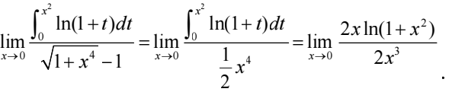
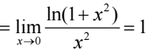
. . . . . . . . . . . . . . . . . . . . . . . . . . . （10 分）
12．解：函数的定义域为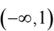 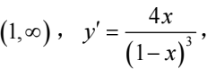 令y, = 0 ，得x =0 ，列表如下：
x | (-∞, 0) | 0 | (0, 1) | 1 | (1, +∞)
,  y | - | 0 | + | 不存在 | -
y |  | 极小值
由此可知，函数的单增区间为(0, 1) ，单减区间为(-∞ , 0 )和(1, +∞) ；函数在x =0
取得极小值，极小值为0
… … … … … … （10 分）
13．解 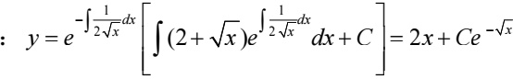 由 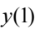 = 3 ，得 C = e ，故 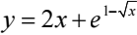

故所求的斜渐近线方程为 y = 2x
… … … … … … （10 分）
14．解：令 x = ta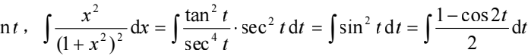 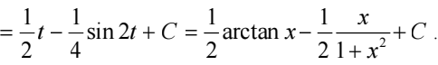
… … … … … … （10 分）
15．解 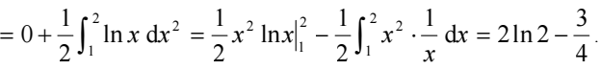
… … … … … … （10 分）
四、应用题（每小题 10 分，共 10 分）
16．解：（1）过点(1, 1) 的切线斜率为y' |x=1 = 2 ，切线方程为y = 2x -1， 此切线与Ox 轴交点为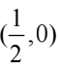 ，曲线、Ox 轴及切线所围图形面积
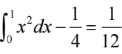
（2）旋转体的体积
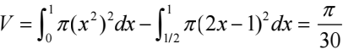
… … … … … … （10 分）
五．证明题（每小题 5 分，共 10 分）
17．证明：令F(x) = cosxf(x)在 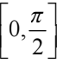 上连续，在 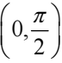 内可导，且 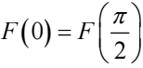 ， 则由罗尔中值定理，知 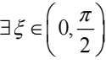 ，F' (ξ ) = 0
… … … … … … （5 分）
18．证明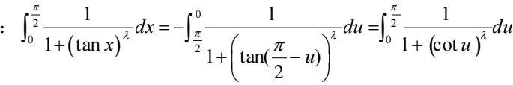
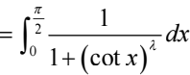
… … … … … … （5 分）

